高雄市立右昌國民中學96學年度第1學期二年級第3次段考地理科試題
電腦作答組別請塗1，科目不用塗。 二 班 座號： 姓名：
一、選擇題（每題2分，共40分）
- 第一級產業是人類最基本的生產活動，這些產業活動的發展與下列那個因素的影響最為密切？（A）國家政策（B）人口多寡（C）自然環境（D）交通運輸。
- 中國大陸東半部以農為主，西半部則是從事畜牧業，其分界大致與哪條線相等？（A）等雨線750㎜（B）一月等溫線0℃（C）等雨線500㎜（D）一月等溫線18℃。
- 中國大陸漁業資源豐富，下列何者不是其原因？（A）沿岸寒暖流交會（B）大陸棚廣大（C）沿岸多沙岸（D）大河向東注入太平洋。
- 下表是關於中國北部及南部農業區產物的比較，何者正確？
 | （A）糧食作物 | （B）糖類作物 | （C）油料作物 | （D）纖維作物
北部 | 稻米 | 甜菜 | 油菜 | 麻
南部 | 小麥 | 甘蔗 | 花生 | 棉花
- 中國大陸的西南林區目前仍蘊藏大量的林木資源，但大多尚未開發，下列何者非其主因？（A）低緯地區樹種多元（B）交通較不便（C）地勢起伏大，樹種呈垂直變化（D）樹種單純，開發不具價值。
- 1980年代以前，中國大陸的經濟封閉且發展遲緩，但現今卻成為亞洲最具經濟發展潛力的國家，各個國家相繼前進投資，造成其有如此重大變化的主因為（A）政策轉變（B）人口增加（C）礦產豐富（D）交通便利。
- 過去台灣有「製鞋王國」之稱，但近年來卻逐漸萎縮，廠商紛紛轉往大陸投資，請問台商前進大陸製鞋的主因為何？（A）工資便宜（B）資訊發達（C）動力充足（D）技術良好。
- 中國大陸目前最大的經濟中心為哪一個都市？（A）廣州（B）上海（C）天津（D）瀋陽。
- 近年來一些台商改變政策前往中部經濟帶設廠，作為行銷據點，下列何者不是中部經濟帶吸引台商的主要原因？（A）廣大的內陸市場（B）便宜的原料（C）充足的動力（D）優良的技術。
- 中國大陸的航空運輸日漸繁忙，請問下列何者不是目前最主要的航空站？（A）北京（B）重慶（C）上海（D）廣州。
- 中國大陸經濟改革以後，人均國內生產毛額（GDP）仍偏低，最主要的原因為何？（A）人口過多（B）技術不高（C）)資金不足（D）政策管制。
- 俗話說「岩羊無路走，猴子也發愁」是在形容橫斷山脈一帶為縱谷地形，兩岸山脈陡峻，中間河水湍急，因此當地使用某種特殊交通工具，請問此種交通工具最可能為？（A）駱駝（B）犛牛（C）溜索（D）綿羊。
- 中國的五大經濟特區由北至南分別為：（A）廈門、珠海、深圳、海南、汕頭（B）廈門、汕頭、深圳、珠海、海南（C）珠海、廈門、深圳、海南、汕頭（D）深圳、海南、廈門、汕頭、珠海。
- 「晴天白花花，雨天濕啦啦」是在描述西北乾旱地區的哪種現象？（A）土壤鹽鹼化（B）垃圾污染（C）河川斷流（D）圍湖墾地。
- 關於中國現代交通的敘述，下列何者為非？（A）東部地區因人口密度高，其交通運輸相對也較繁忙（B）東北地區為中國鐵路密度最高的地方（C）公路系統是以上海為中心（D）珠江水量豐穩，具有航運之利。
- 下列關於中國經濟發展概況何者為真？（A）中部經濟帶經濟發展水準最高（B）全國貧富不均現象嚴重（C）東部經濟帶具大量礦藏，未來最具潛力（D）西部經濟帶吸引大量外資。
- 關於中國大陸礦產資源的描述，下列何者正確？（A）煤、鐵、石油主要是分布在南方(B)石灰岩產地為雲貴高原(C)北方多非鐵金屬礦(D)青藏高原的玉石產量豐富。
18.水一直是人類生活當中所不可或缺的一部份，請問下列關於中國水資源的描述何者錯誤？（A）北部地區年雨量變率大，水量較不穩（B）整體而言，中國是個缺水的國家（C）南水北調的工程主要是解決松花江缺水的問題（D）時空分布不均導致其水資源呈現「夏豐冬枯」「南多北少」的情形。
19. 下列為中國的各種農作物主要分布圖，請問其中代表稻米的是何者？ (Ａ)甲(Ｂ)乙(Ｃ)丙(Ｄ)丁。
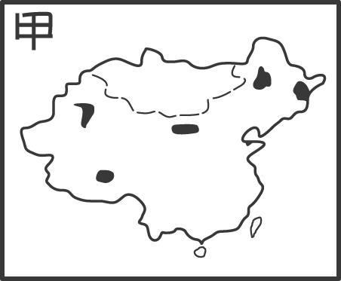
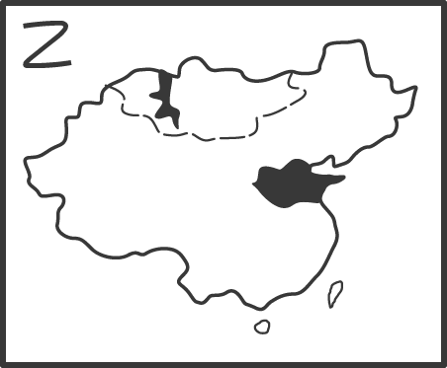
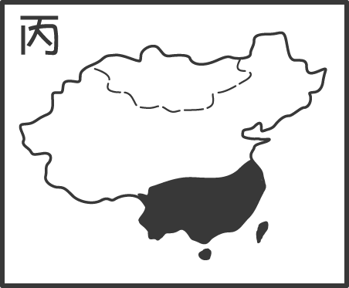
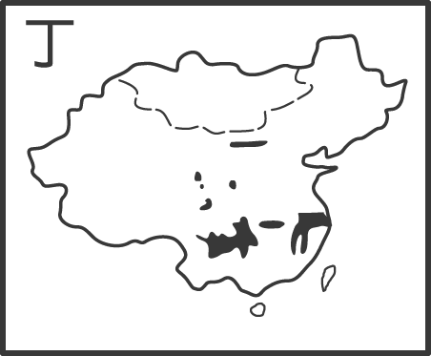

20.關於中國土地資源的敘述下列何者為真？（A）人均可耕地面積大（B）華南地區水土流失嚴重（C）疆域廣闊，但可使用土地資源有限（D）西北地區土地資源十分多，所以可以盡情開墾。

二、題組（每題4分，共60分）
（一）中國大陸國土遼闊，傳統農牧業也因地而異，下列是四種自然環境的氣溫雨量圖，請根據資料來進行回答：
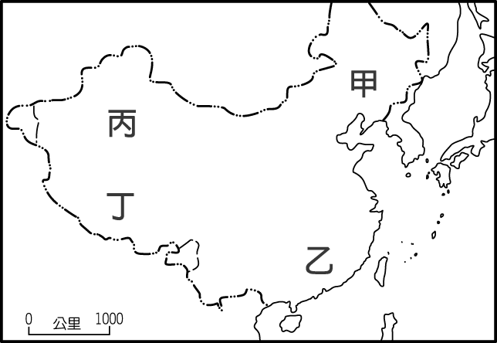

圖(一) 圖(二)
21. 圖（一）ㄅ～ㄈ的氣候圖分別代表圖（二）甲～丁地，請問以下那個配對才是正確？（A）ㄅ－甲（B）ㄆ－丁（C）ㄇ－乙（D）ㄈ－丙。
22. 小花於今年暑假至大陸某地旅遊，發現農地到處都是白花花一片，一朵朵的棉花盛開，當地人稱為「白金」，請問其最可能至何處旅遊？（A）甲（B）乙（C）丙（D）丁。
23. 甲乙兩地為不同的農業生產型態，請問下列敘述何者正確？（A）甲地因高溫多雨，所以盛產棉花（B）乙地的糧食作物以小麥雜糧為主（C）甲地到處可見梯田景觀（D）乙地一年可達三穫。
24. 丙丁兩地皆是逐水草而居的畜牧方式，但丙地為水平移動，丁地為垂直移動，造成兩者差異的原因為：（A）雨量多寡（B）地勢高低（C）人口分佈（D）民族差異。
25. 丙丁兩地以畜牧為主，但仍具有少數農業，下列關於兩地農業特色何者正確？（A）丙地為粗放農業（B）丁地為縱谷區農業（C）丁地盛產棉花（D）丙地盛產青稞
(二) 海賊王一行人在北國遭遇大風雪後，決定南下避冬，進入中國東海後，患有氣喘的喬巴呼吸開始不順，同時出現咳嗽、胸悶、流鼻涕等症狀，因此船長魯夫只好緊急於上海靠岸，將喬巴送醫治療。

26. 造成喬巴氣喘發作主因為何？（A）候鳥帶來的禽流感（B）中國大陸的沙塵暴（C）溫室效應（D）全球暖化。
27. 船長魯夫靠岸後可能會看見什麼樣的情形？甲、天空灰濛濛 乙、路上行人「人口一罩」 丙、路上行人衣著輕薄，短衣短褲 丁、高樓大廈 戊、到處都是小麥田（A）乙丁戊（B）乙丙丁（C）甲乙戊（D）甲乙丁。
28. 為了了解事實的真相，魯夫一行人決定至北京一探究竟，了解真正的主因。請問從上海至北京哪個方式會較為快速？（A）沿著京杭大運河北上（B）沿隴海鐵路搭乘火車（C）租車沿著公路北上（D）搭乘東方航空飛機。
29. 至北京之後，他們發現這裡的風沙情形更為嚴重，根據娜美推測，這應該和風向有關，請問造成這種風沙滿天飛的風力來源位於圖（三）何處？（A）甲（B）乙（C）丙（D）丁。
30. 通常在哪個時節這樣的情形最為嚴重？（A）夏季（B）春季（C）秋季（D）冬季
31. 經過一番打探後，魯夫發現造成這樣的情形有幾項原因，下列何者為真：甲、這幾年雨下的不多，缺水情況嚴重 乙、大批的農民為了增產往內陸過度開墾 丙、原有的樹木被大量的砍伐 丁、興建水庫（A）甲乙丙（B）乙丙丁（C）甲乙丁（D）甲丙丁。
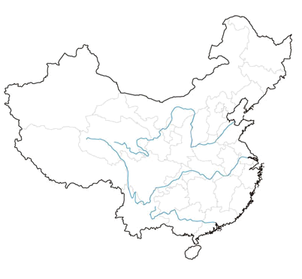
32. 要改善這樣的情形，下列哪個方式最能「徹底」解決問題？（A）加強灌溉（B）防風定沙（C）退耕還林、還牧（D）人工植草。
圖（三）
1.一年一度的潑水節是傣族最重要的慶典。
2.熱帶雨林蘊藏多樣化的生物。
3.以竹樓為基座，覆蓋茅草頂的聚落建築坐落在群山之中。
甲
表（一）
乙
丙
丁

(三) 最近這幾年到中國大陸觀光的旅客人數逐年漸增，各旅行社也推出許多優惠的行程，請根據下列提示回答問題。

33.表(一)是小獅旅行社所推出的旅遊內容，請問根據該行程內容其標題應該是下列何者？
（A）西雙版納5日遊（B）大漠草原7日遊（C）客家土樓4日遊（D）雲南麗江6日遊。
34.小丁今年暑假至福建一帶旅遊，發現當地建築十分特殊，當地人說因為過去常遭遇盜匪，因此才發展出這種特殊的建築，請問這種建築稱為? （A）土樓（B）窯洞（C）蒙古包（D）高腳屋。
35.「桂林山水甲天下，陽朔山水甲桂林」，請問這是形容哪種特殊地形的美麗景觀？（A）黃土高原（B）縱谷地形（C）凍原地形（D）石灰岩地形。

